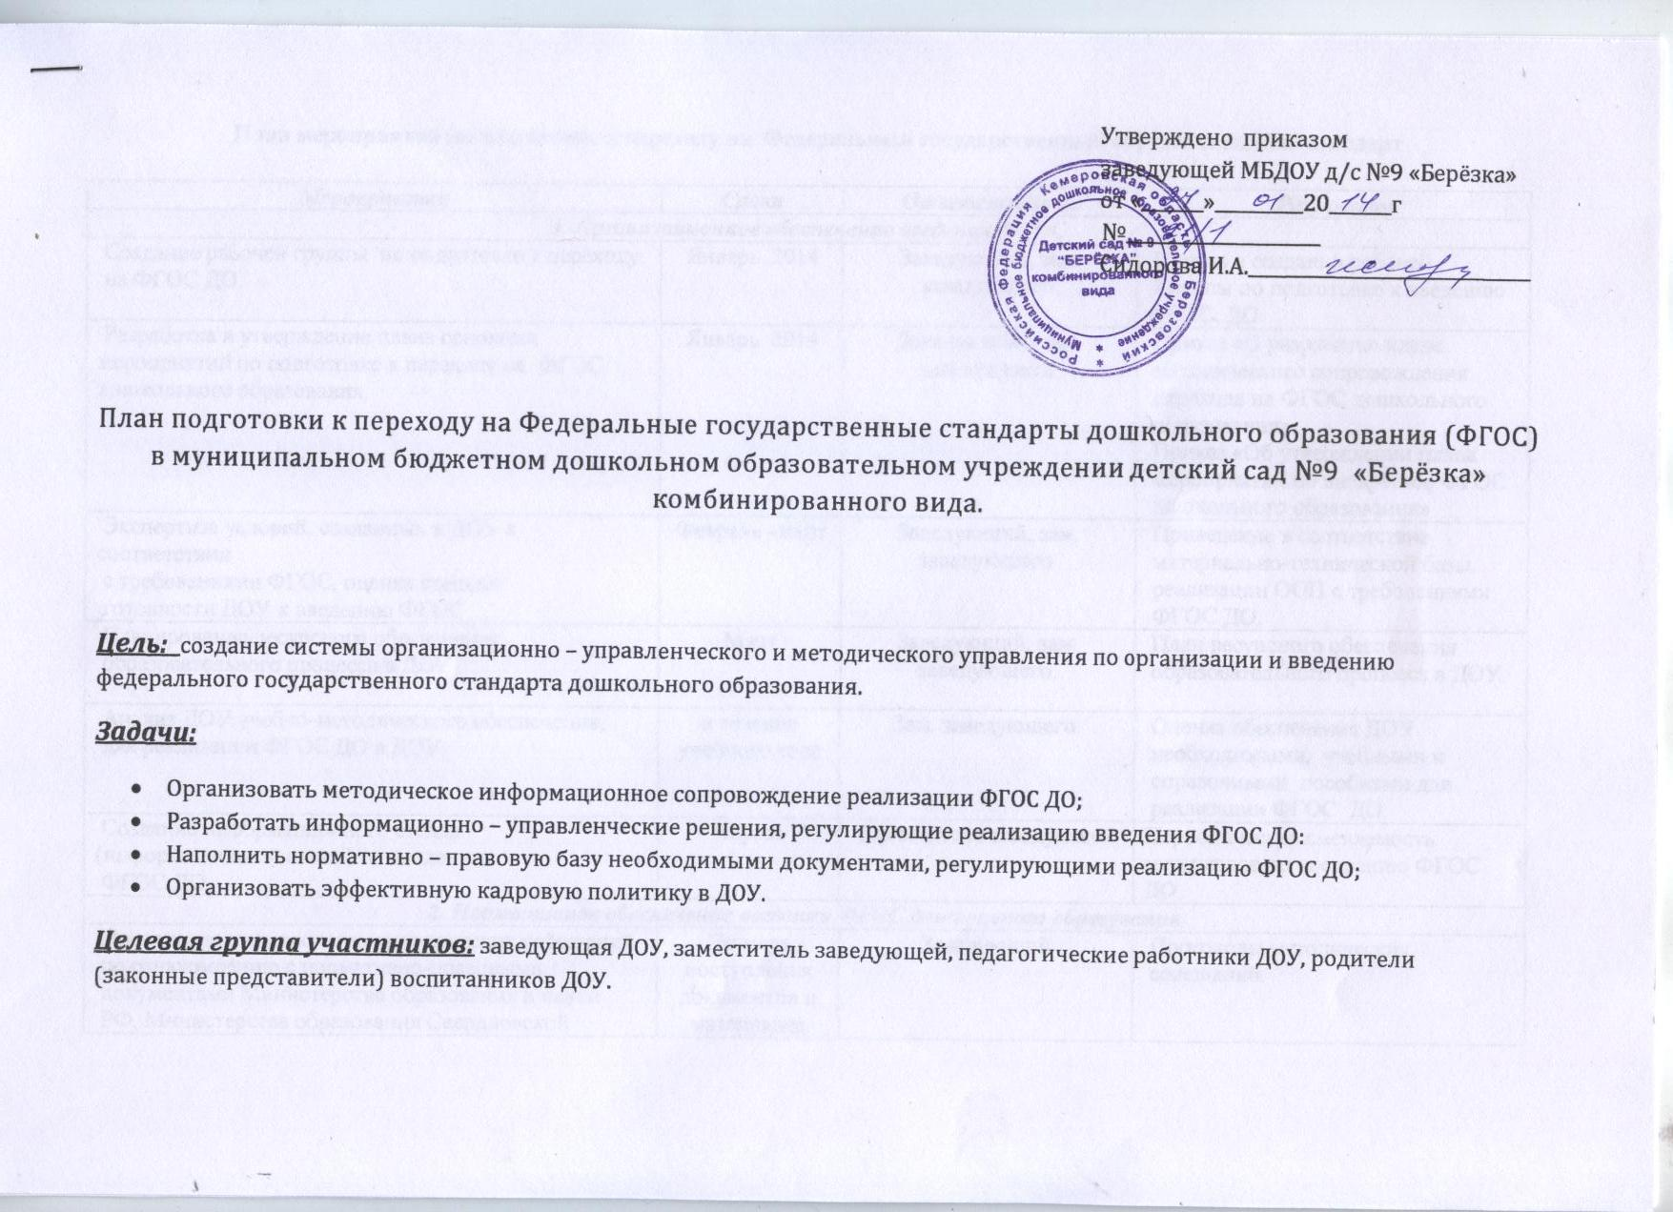
План мероприятий по подготовке к переходу на Федеральный государственный образовательный стандарт
Мероприятия | Сроки | Ответственные |  | Результат
1. Организационное обеспечение введения ФГОС
Создание рабочей группы по подготовке к переходу  на ФГОС ДО. | Январь 2014 | Заведующий, зам. заведующего. |  | Приказ о создании рабочей  Группы по подготовке к введению ФГОС ДО
Разработка и утверждение плана основных мероприятий по подготовке к переходу на ФГОС дошкольного образования. | Январь 2014 | Заведующий, зам. заведующего. |  | Приказ «О разработке плана  методического сопровождения  перехода на ФГОС дошкольного  образования».  Приказ «Об утверждении плана  мероприятий по внедрению ФГОС  дошкольного образования»
Экспертиза условий, созданных в ДОУ в соответствии  с требованиями ФГОС, оценка степени  готовности ДОУ к введению ФГОС | Февраль –март | Заведующий, зам. заведующего. |  | Приведение в соответствие  материально-технической базы  реализации ООП с требованиями  ФГОС ДО.
Планирование ресурсного обеспечения  образовательного процесса в ДОУ | Март | Заведующий, зам. заведующего. |  | План ресурсного обеспечения  образовательного процесса в ДОУ.
Анализ ДОУ учебно-методического обеспечения,  для реализации ФГОС ДО в ДОУ. | в течение учебного года | Зам. заведующего. |  | Оценка обеспечения ДОУ  необходимыми, учебными и  справочными пособиями для  реализации ФГОС ДО.
Создание информационного стенда (информационной папки) по введению  ФГОС ДО | Апрель | Заместитель заведующей |  | Периодическая сменяемость материалов по внедрению ФГОС ДО.
2. Нормативное обеспечение введения ФГОС дошкольного образования
Проведение инструктивно-методических совещаний  по ознакомлению с нормативно-правовыми  документами Министерства образования и науки  РФ, Министерства образования Свердловской  области, Управления образованием КГО,  регулирующими переход на ФГОС ДО. | По мере поступления документов и материалов | Заведующий |  | Протоколы методических  совещаний.
Подготовка приказов, локальных актов,  регламентирующих введение ФГОС, доведение  нормативных документов до сведения всех  заинтересованных лиц. | Январь – апрель | Заведующий, заместитель заведующей. |  | Внесение изменений и дополнений в документы, регламентирующих  деятельность ДОУ.
Приведение должностных инструкций работников ОУ  в соответствие с требованиями ФГОС ДО. |  | Заведующий
Изучение образовательного плана по переходу на  ФГОС ДО. |  | Заместитель заведующей |  | Знание
Внесение изменений в программу развития ДОУ.  Определение плана развития ДОУ в соответствии с  требованиями ФГОС ДО. | В течение года | Заведующий, зам. заведующего. |  | Определение вектора развития ДОУ в соответствии с требованиями ФГОС ДО.
Разработка образовательной программы дошкольного  образования, с учетом требований ФГОС | В течение года | Заведующий, зам. заведующего |  | Разработка основной  образовательной программы.
3.Кадровое и методическое обеспечение перехода на ФГОС
Диагностика образовательных потребностей и  профессиональных затруднений педагогических  работников ДОУ. | В течение года | Зам. заведующего
Анализ выявленных проблем и учет их при  организации методического сопровождения. | ежегодно | Зам. заведующего
Изучение в педагогическом коллективе базовых документов ФГОС | В течение года | Заведующий, зам. заведующего
Изучение требований ФГОС к структуре основной образовательной программы ДОУ, к условиям реализации и результатам освоения программ | В течение года | Зам. заведующего
Организация работы постоянно-действующего семинара по теме «Организация работы к переходу на  ФГОС ДО». | В течение года | Зам. заведующего |  | План-программа семинаров,  аналитические материалы
 | В течение года
Создание графика повышения квалификации  педагогов по вопросам внедрения ФГОС ДО. | В течение года | Зам. заведующего |  | Перспективный план повышения  квалификации педработников.
Отслеживание результатов внедрения ФГОС ДО. | В течение года | Зам. заведующего |  | Аналитические материалы
Подведение итогов работы по подготовке к введению  ФГОС за прошедший год на педагогическом совете | Май  2014 | Зам. заведующего |  | Материалы работы по подготовке к введению ФГОС ДО за 2013 – 14 учебный год Протокол педагогического совета
Формирование опыта педагогов | 2014-2015 г.г. | Зам. заведующего |  | Создание банка передового  педагогического опыта по  реализации ФГОС ДО.
4. Информационное обеспечение перехода ДОУ на ФГОС
Размещение на сайте ДОУ информации о введении  ФГОС дошкольного образования | В течение года | Зам. заведующего |  | Разработка самоанализа о ходе подготовки к переходу на  ФГОС ДО.
Информирование родителей (законных представителей) воспитанников о  подготовке к внедрению ФГОС ДО и результатах их  введения в ДОУ через сайт, информационные стенды, родительские собрания | В течение года | Заведующий |  | Информирование общественности о ходе и результатах внедрения ФГОС ДО.
Обеспечение публичной отчетности ДОУ о ходе и  результатах введения ФГОС | В течение года
5. Финансовое обеспечение введения ФГОС ДО в ДОУ
Определение финансовых затрат (объем, направление) на подготовку и переход на ФГОС ДО. | Ноябрь -декабрь | Заведующий | Определение сметы на 2014 – 15 г. с учетом финансовых затрат на подготовку и переход на ФГОС

